🎉 TRƯỜNG THCS YÊN MỸ LONG TRỌNG TỔ CHỨC
LỄ KHAI GIẢNG NĂM HỌC 2025–2026 🎉

Trong không khí tưng bừng, phấn khởi của những ngày mùa thu lịch sử – mùa của những khởi đầu mới và của hành trình khám phá tri thức, hàng triệu giáo viên, học sinh, sinh viên trên khắp cả nước lại cùng nhau bước vào năm học mới với nhiều niềm tin và hy vọng.
Hòa chung không khí rộn ràng của ngày hội toàn dân đưa trẻ đến trường, sáng nay, ngày 5 tháng 9 năm 2025, được sự cho phép của Đảng ủy, HĐND, UBND xã Thanh Trì, thầy và trò trường THCS Yên Mỹ đã long trọng tổ chức Lễ Khai giảng năm học 2025–2026 trong không khí trang nghiêm, ấm áp và đầy cảm xúc.
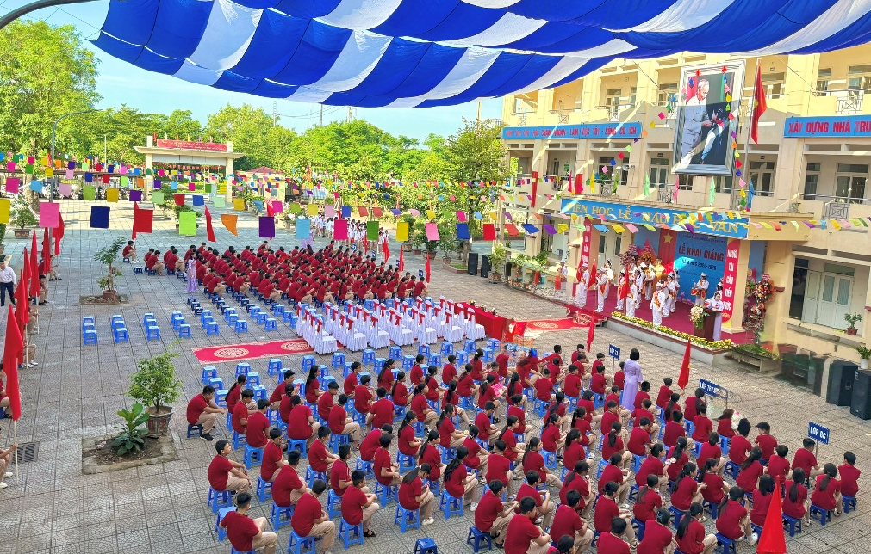

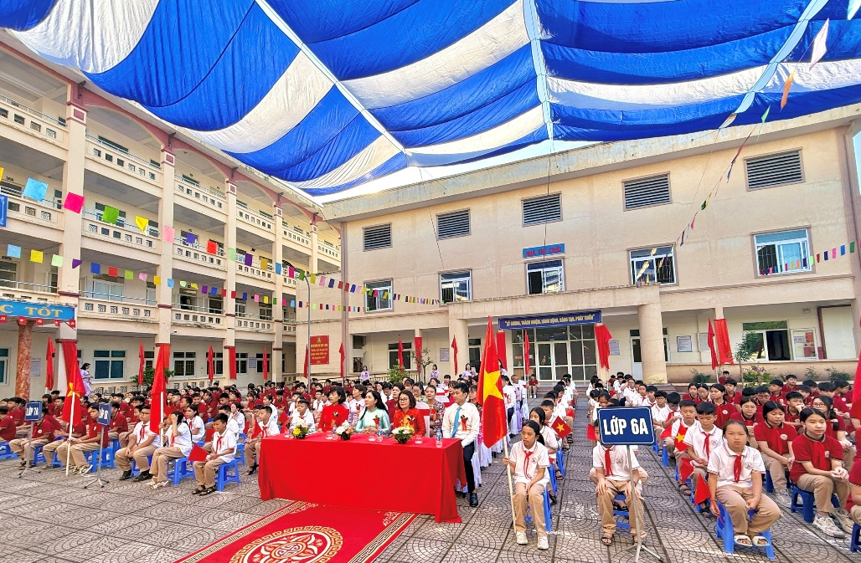

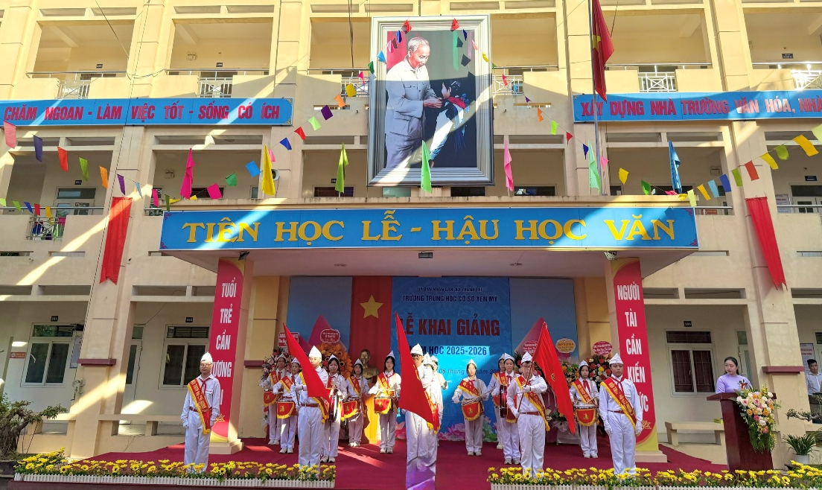

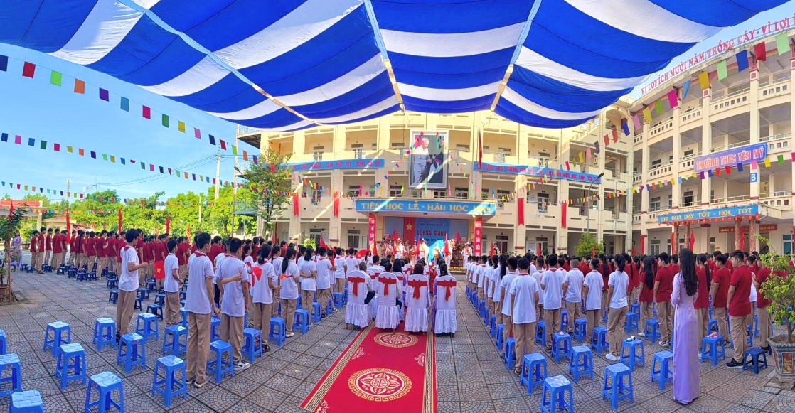
Ngày hôm nay, nhà trường chào đón 87 em học sinh khối 6 thân yêu! Các em bước vào năm học mới, năm học đầu tiên ở trường THCS với bao điều mới lạ, nhịp bước còn bỡ ngỡ, song ánh mắt của các em ánh lên niềm tin đầy hứa hẹn.
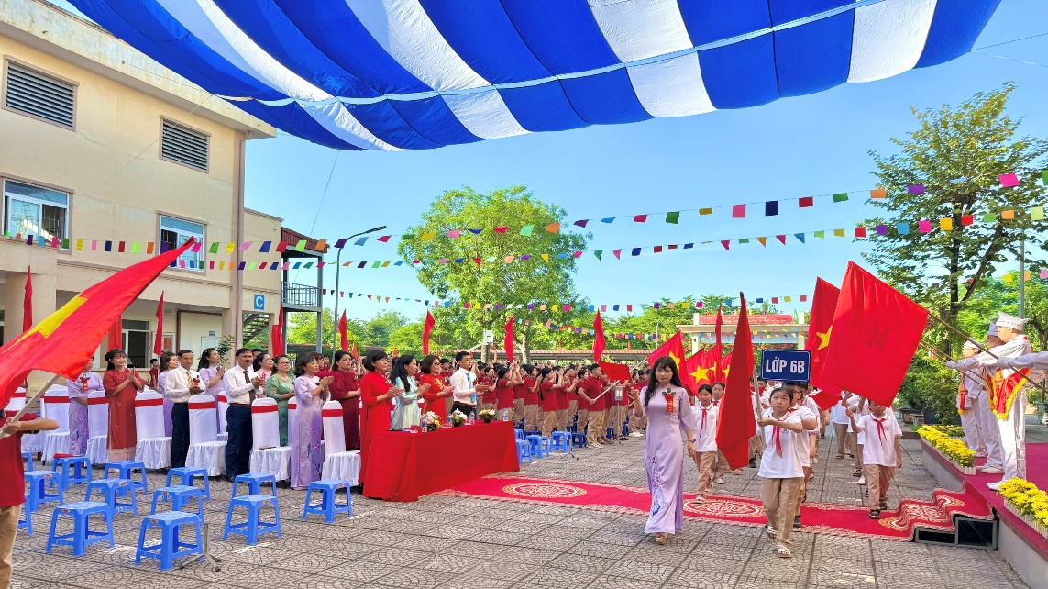

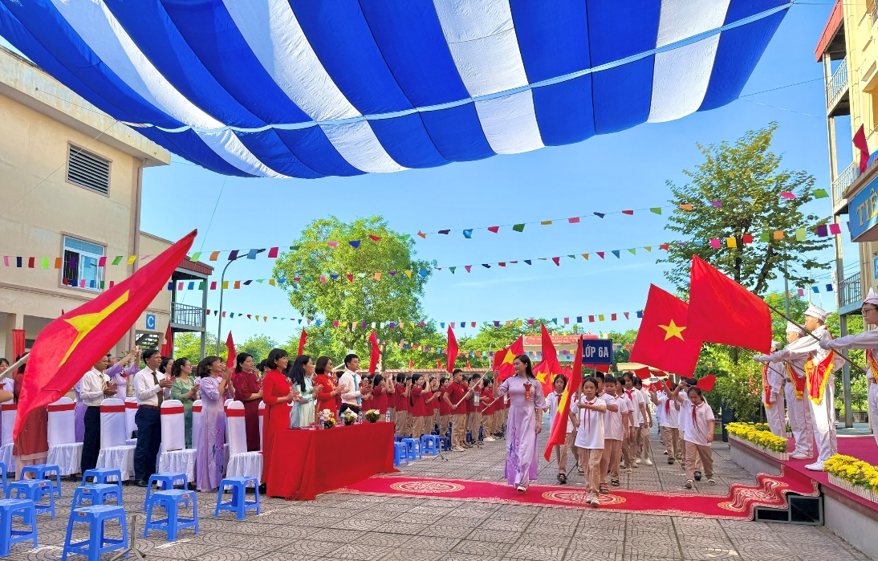
Năm học này có ý nghĩa vô cùng quan trọng, khi toàn xã hội bước vào chặng đường mới sau khi vận hành mô hình chính quyền địa phương 2 cấp. Đây là dấu mốc khẳng định sự đổi mới về tổ chức, quản lý, tạo điều kiện thuận lợi cho công tác giáo dục, đồng thời đặt ra yêu cầu, nhiệm vụ mới nhằm nâng cao chất lượng dạy và học, đáp ứng sự kỳ vọng của Đảng, Nhà nước và nhân dân.
Thầy và trò nhà trường rất vinh dự được chào đón đại biểu Đảng uỷ - HĐND - UBND - UBMTTQ xã Thanh Trì và Đại diện cha mẹ học sinh các lớp.
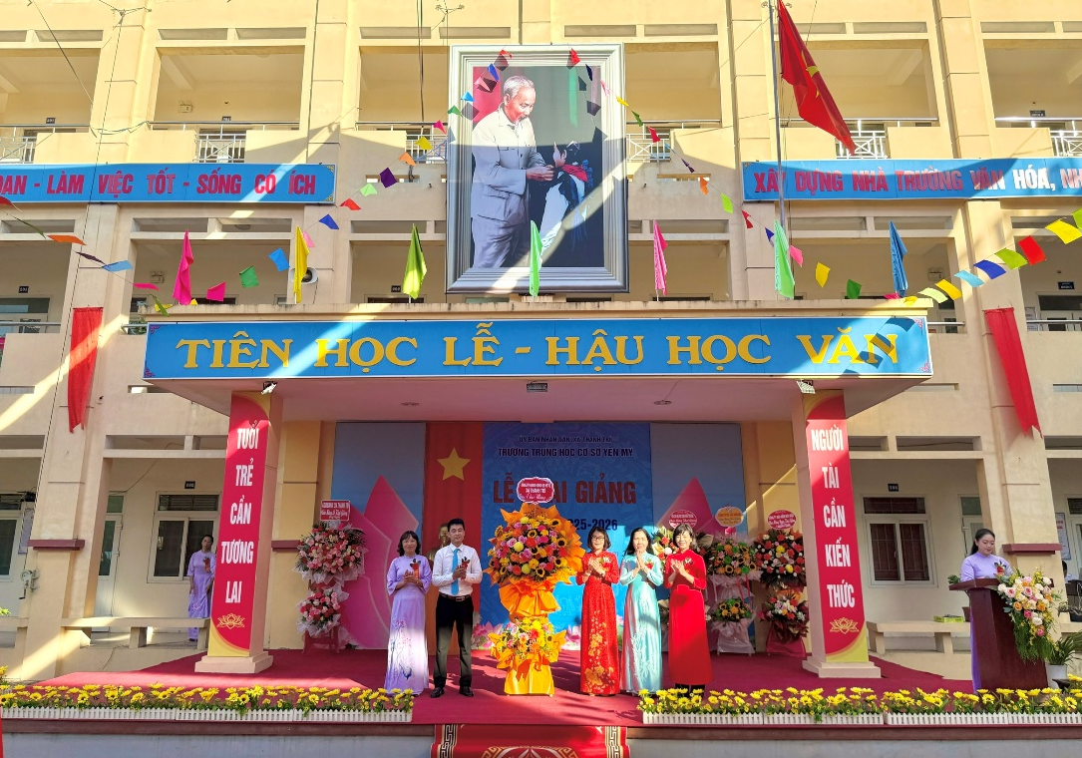
Đại biểu Đảng uỷ - HĐND - UBND - UBMTTQ xã Thanh Trì
tặng hoa chúc mừng thầy và trò nhà trường

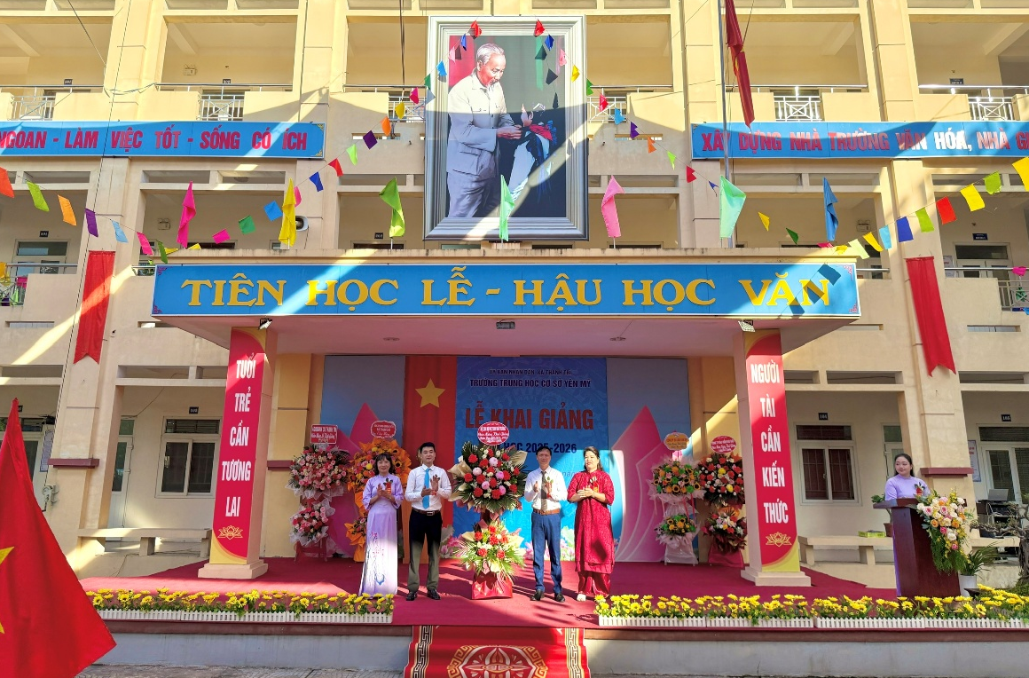
Đại diện Cha mẹ học sinh tặng hoa chúc mừng thầy và trò nhà trường

Trong không khí hân hoan của ngày tựu trường không thể thiếu những lời ca tiếng hát, những tiết mục văn nghệ đặc sắc thay cho lời chào mừng năm học mới:
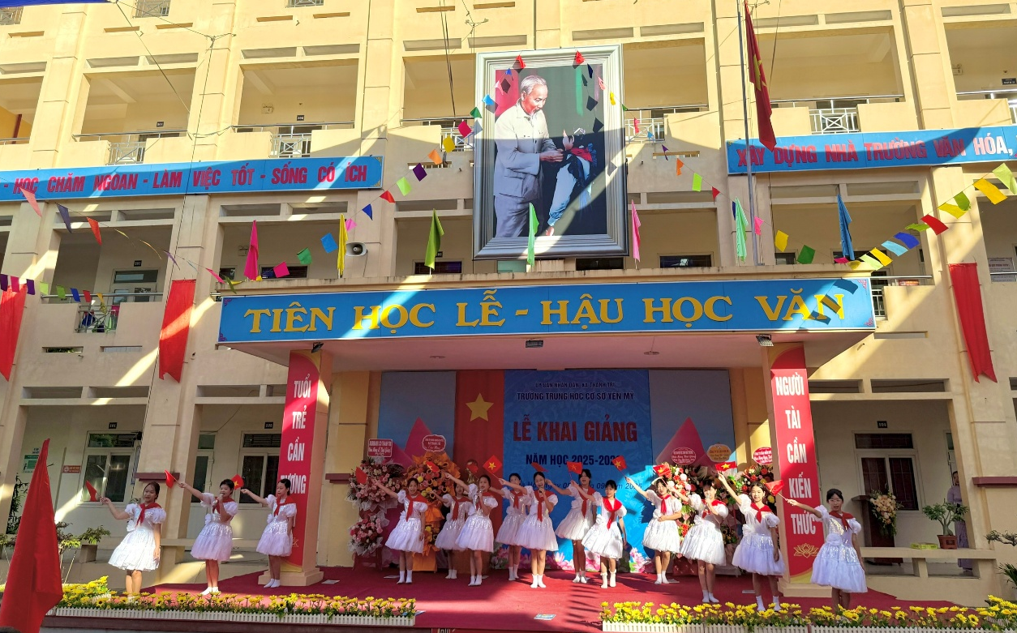

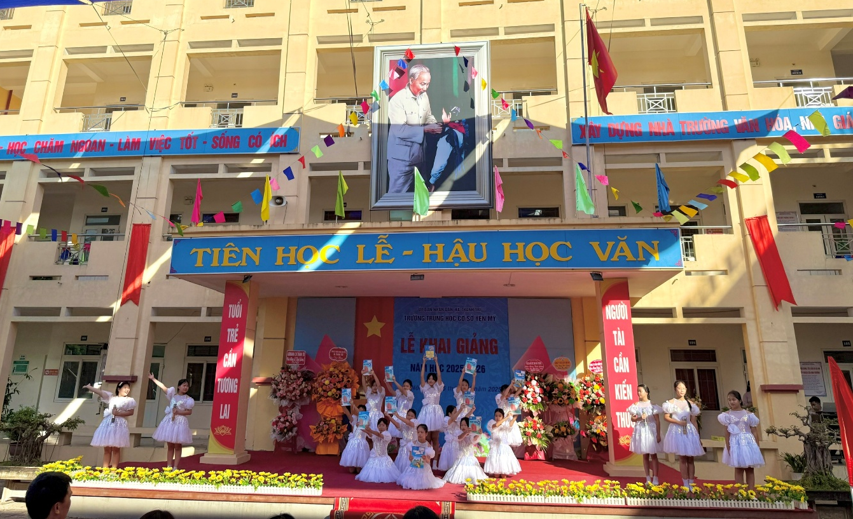
Liên khúc “Hân hoan em tới trường trong niềm vui độc lập” – HS khối 6.
Đại biểu, các thầy cô giáo, các bậc phụ huynh về phòng HĐSP nhà trường, các cô giáo chủ nhiệm và các em HS di chuyển lên lớp dự khai giảng trực tuyến.

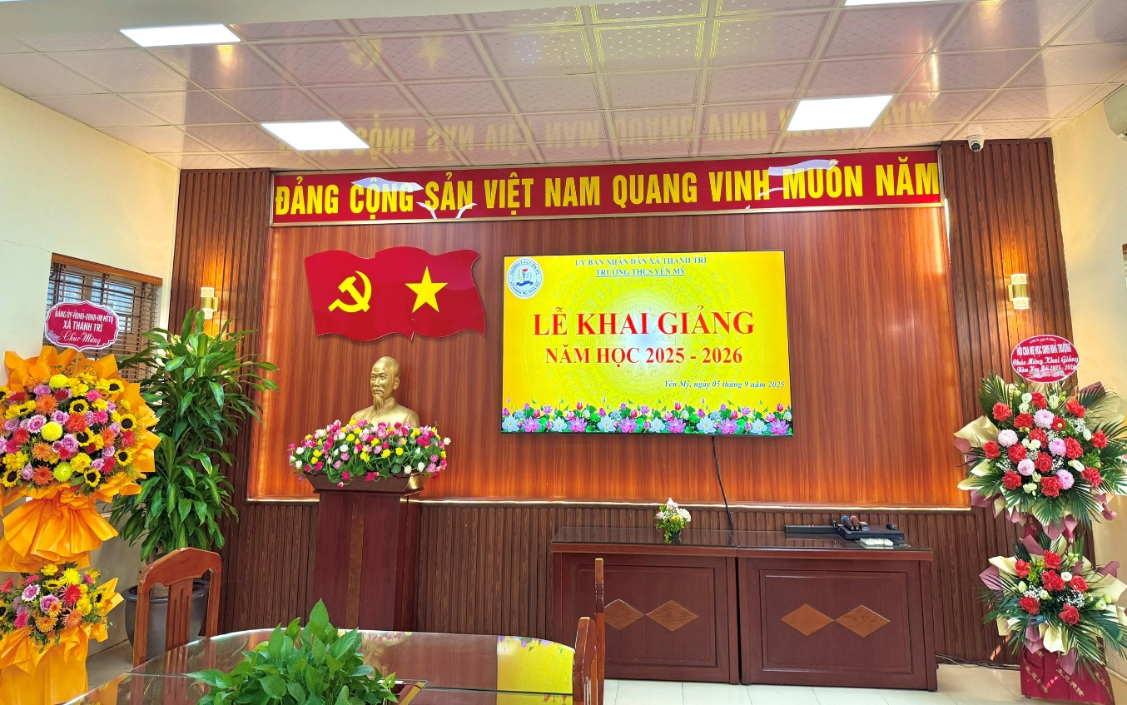

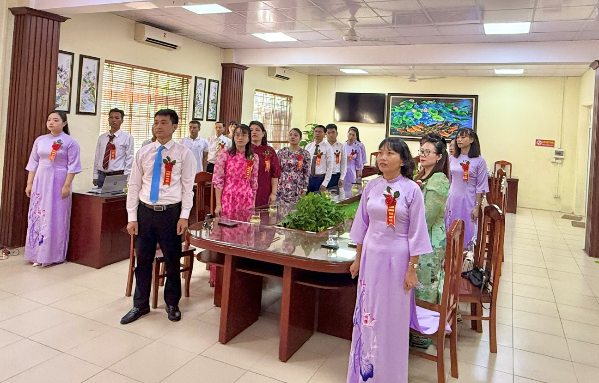
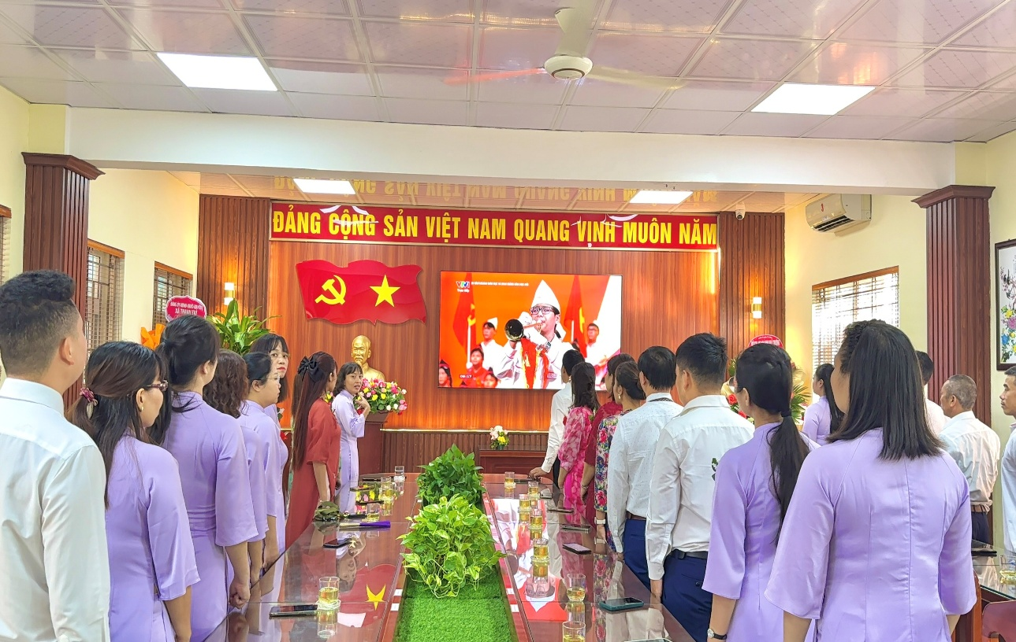

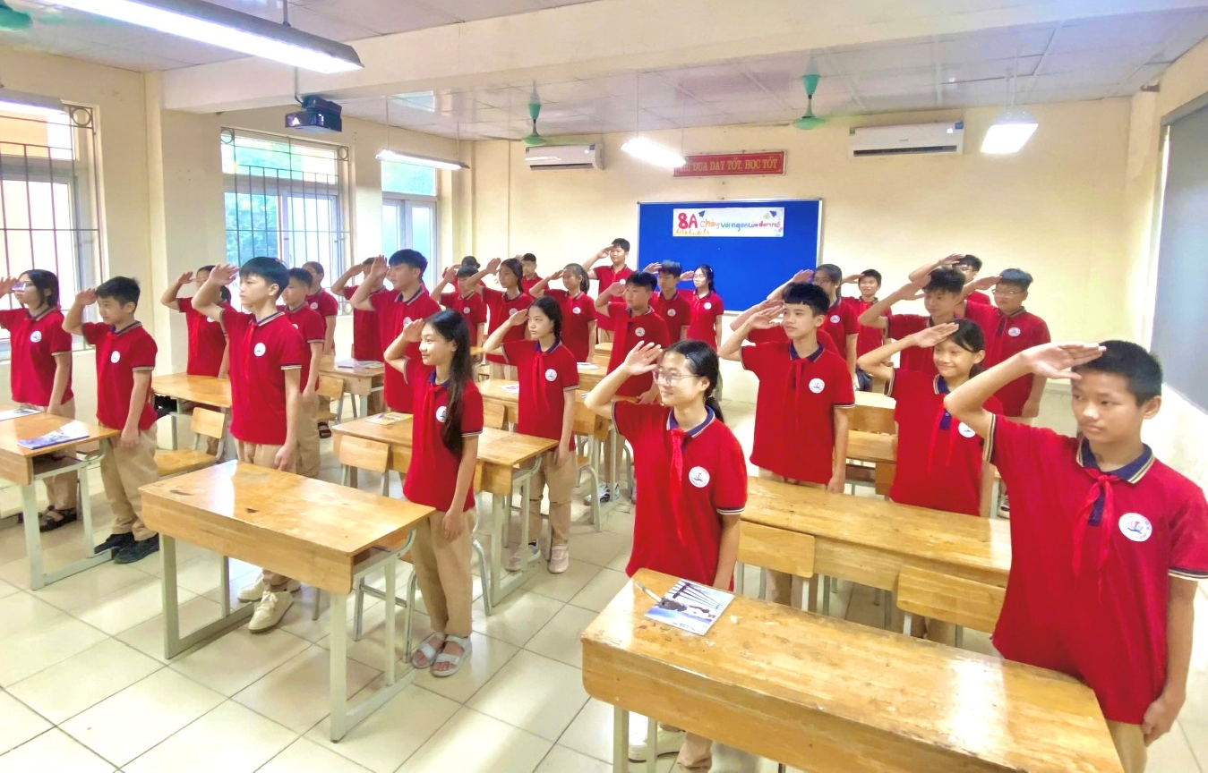

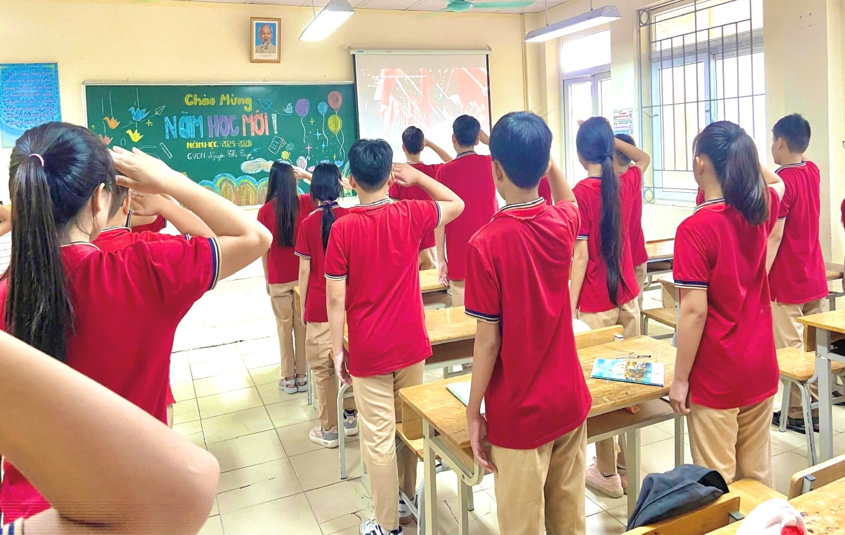

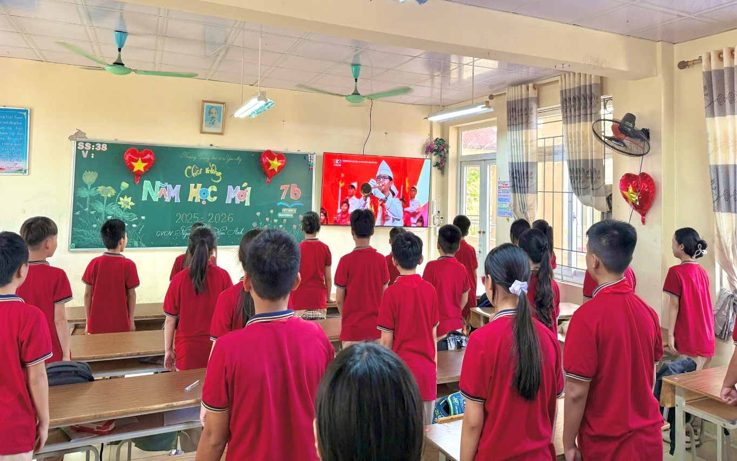

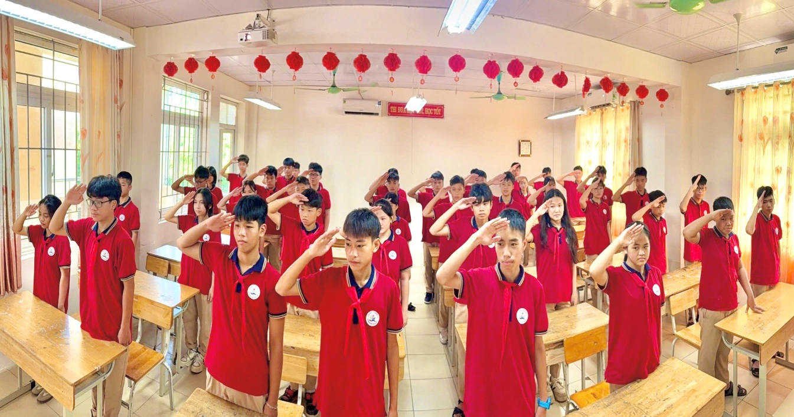

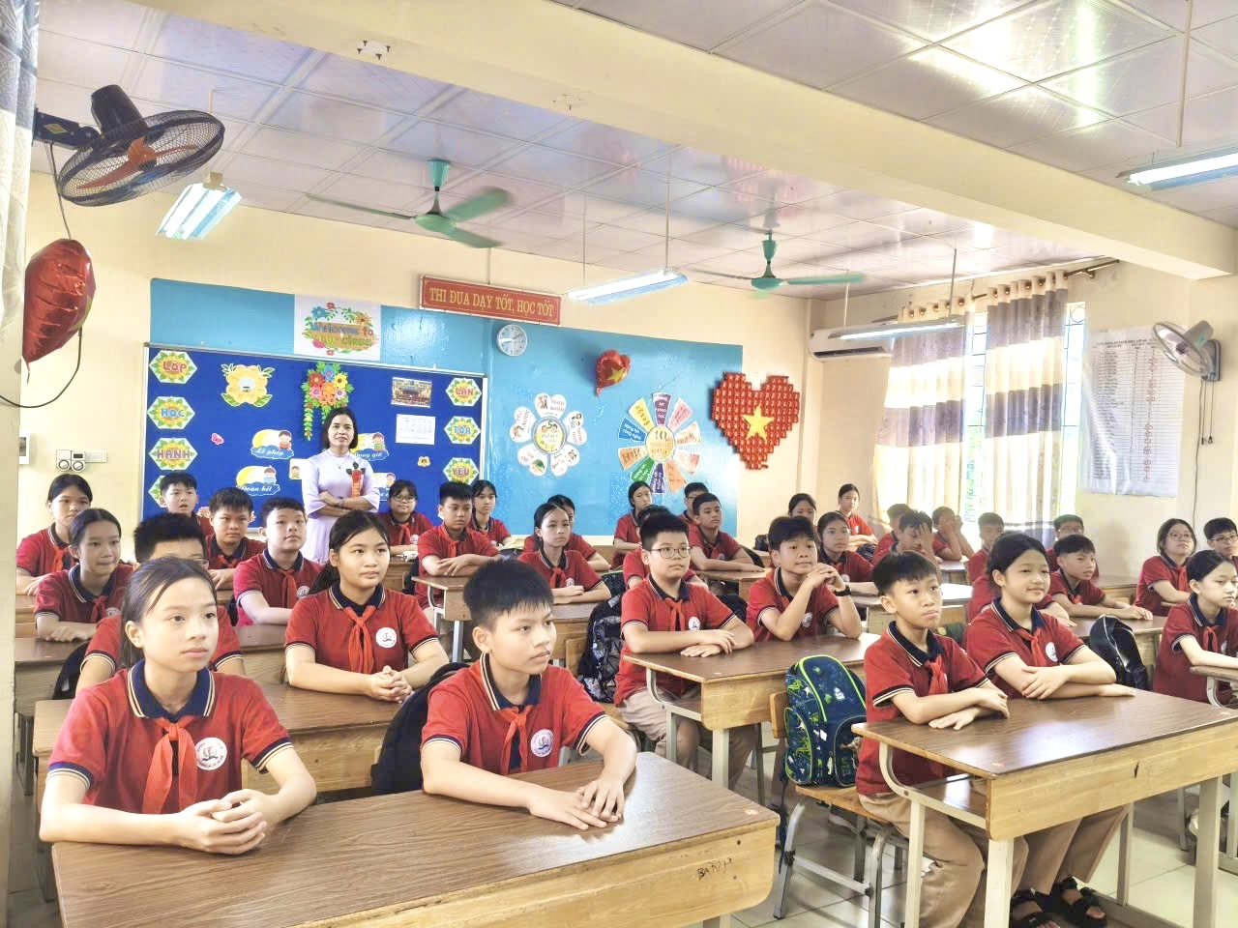

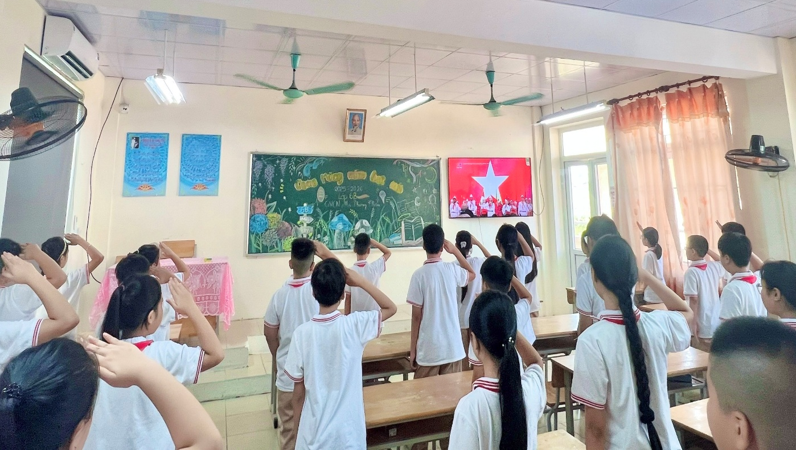

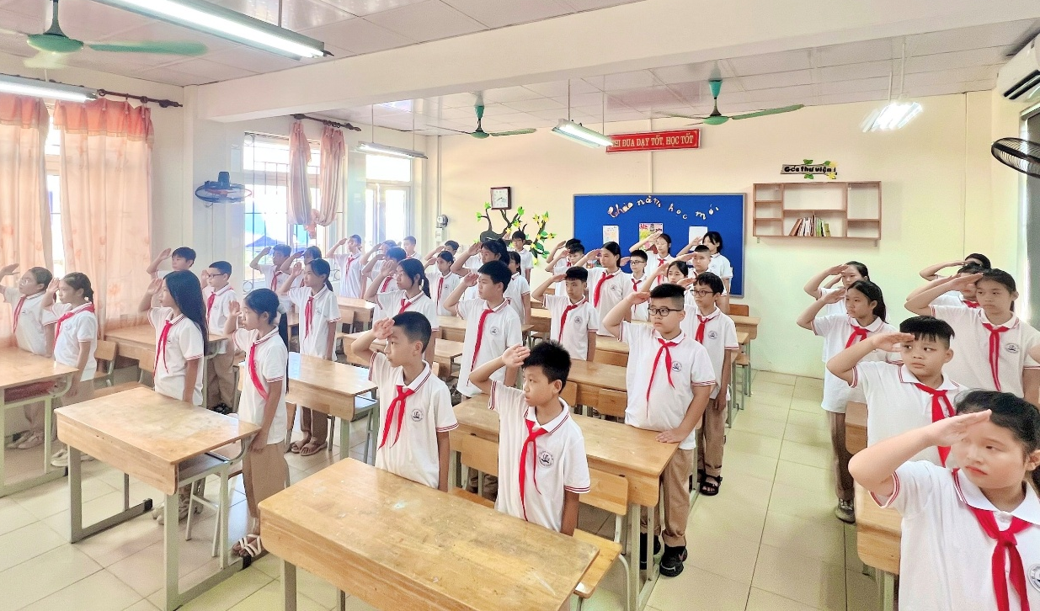
Năm học mới đặt ra những yêu cầu mới, đòi hỏi sự nỗ lực không ngừng của thầy và trò nhằm nâng cao hơn nữa chất lượng dạy và học, đáp ứng sự kỳ vọng của Đảng, Nhà nước và Nhân dân.
Buổi lễ không chỉ là dịp để nhìn lại chặng đường đã qua, mà còn là lời khẳng định tinh thần sẵn sàng đổi mới, sáng tạo và vươn lên của toàn thể cán bộ, giáo viên, học sinh nhà trường.
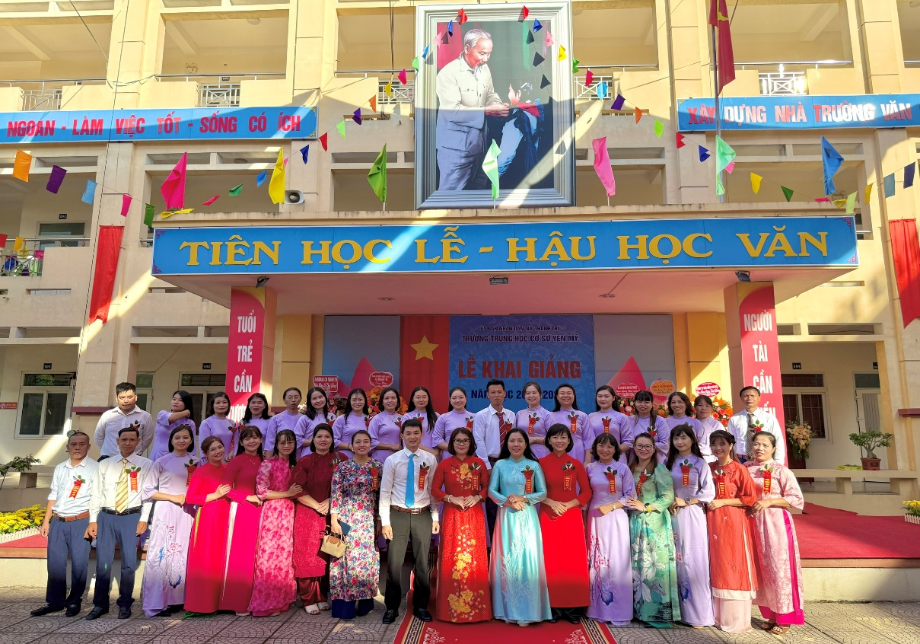
Với khí thế mới, quyết tâm mới, tin rằng năm học 2025–2026 sẽ là một năm học thành công, ghi dấu nhiều thành tựu nổi bật trong sự nghiệp trồng người của trường THCS Yên Mỹ.

